**考试说明**

1. **考试时间：合计120分钟，选择题部分不超过30分钟，允许提前交卷。**
2. **考试过程中，不能连接未经指定网站或服务器。**
3. **闭卷考试部分，不能查阅任何类型的参考资料。**
4. **开卷考试部分，可以查阅纸质文档，不能查阅除Python编程环境自带帮助文件以外的任何类型的电子文档。**
5. **考试过程中，不得使用任何形式的电子存储设备，不可使用手机。**
6. **违反上述2-5条者，视为考试作弊。**

**选择题答题方式（20分，闭卷，自动阅卷，严禁使用python编程环境进行尝试）**

1. **打开浏览器，在地址栏中输入**http://192.168.125.3**，点击相应链接进入登录页面。**
2. **按要求输入两遍自己的学号。**
3. **点击“登录”按钮即可进入答题页面。如考试尚未开始，系统会进入等待页面并倒计时。考试开始时间到，系统会自动进入答题页面。**
4. **在页面左侧选择题号，页面右侧即会显示相应的题目。考生只需点击选择相应的选项。**
5. **答题过程中如关闭浏览器或出现系统故障导致计算机重新启动，系统不会丢失之前已经完成的题目的答案。考生可以打开浏览器重新登录并继续考试。**
6. **答题完成后，点击“交卷”按钮即可完成交卷。交卷后不能再次登录系统继续考试。**
7. **考试结束时间到，系统会自动收卷。**

**编程题注意事项与提交方式（80分，开卷，自动阅卷）**

1. **下载sample.py，保存到D盘。严禁将代码文件或数据文件保存在C盘中或桌面上。**
2. **根据题目要求补全sample.py中的空函数。sample.py中的已有函数的函数名、参数数量和顺序不可以修改。**
3. **测试代码，请写入到if __name__=="__main__":部分，不要写到全局环境中。**
4. **不要在代码中调用input()，否则会导致阅卷失败。如阅卷失败，编程题部分不得分。**
5. **每个函数中不需要使用print()输出结果，而是用return返回结果。如用print()输出结果将导致该函数不得分。**
6. **不要使用关键字（if、else、break、def等，会导致语法错误）作为自己的变量名，也不要使用内嵌名字（如list、int、input等，没有语法错误，但是很危险）作为自己的变量名，例如：list = []。**
7. **代码中不要出现任何中文。**
8. **提交的时候，确保程序可以正常运行，不要遗留任何语法错误。语法错误、程序异常等将导致阅卷失败。如阅卷失败，编程题部分不得分。**
9. **所有脚本程序内容必须仅包含在一个脚本程序文件（py文件）中。**
10. **确保文件已经存盘，并知道文件存放的位置。提交前务必关闭IDLE或PyCharm编程环境。如文件丢失或无法找到，编程题部分不得分，不能重考。**
11. **考试过程中，请经常进行存盘操作，以防突发异常情况而导致程序未保存。**
12. **在浏览器的地址栏中输入**http://192.168.125.3**，点击相应链接进入提交页面。**
13. **按要求输入两遍自己的学号。**
14. **点击“选择文件”按钮，选择自己的脚本程序文件。点击“提交”按钮提交。**
15. **如提交成功，系统会显示相关信息。如果提交不成功，请重复步骤25-27。**
16. **提交成功后，可点击“查看内容”按钮检查提交的内容。**
17. **编程题部分由阅卷系统自动批阅，以运行正确的测试用例数计分。不采取人工阅卷的方式。**

**答题方式示意图：**

1. **请根据图1、图2和图3所示的说明严格规范源文件结构。**

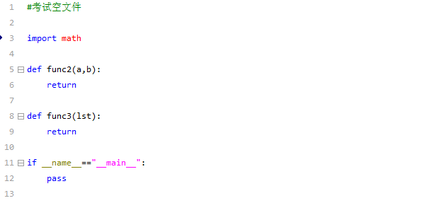

**图1 空文件样例**

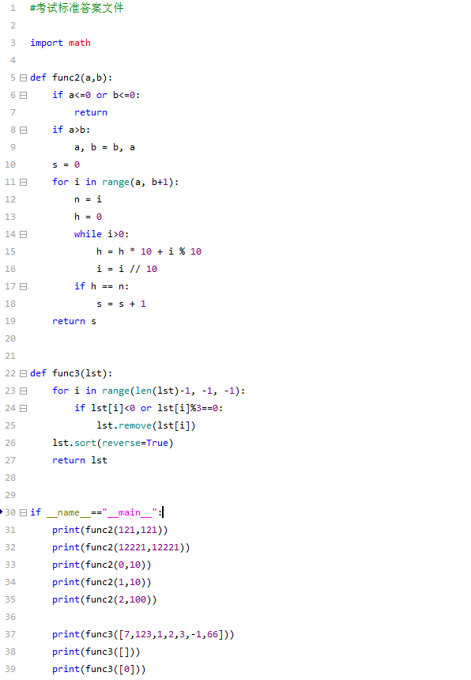

测试代码写在此处，且全部包含的if语句体内，即保持相同的缩进位置。

每道题目的代码包含在一个确定名称的函数体内。函数中不包含input函数和print函数。

**图2 正确的答题文件格式**

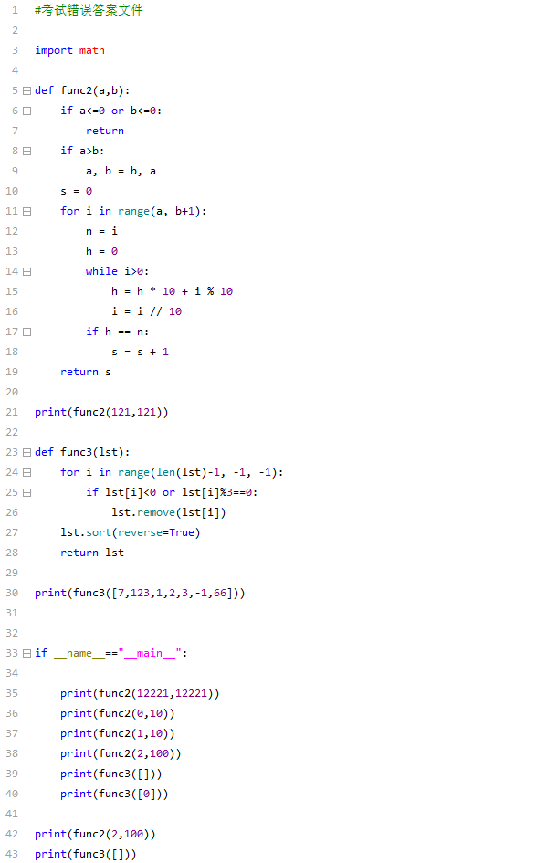

错误！！！不要在函数之间插入测试代码

错误！！！不要在函数之间插入测试代码

错误！！！不要在if语句体外插入测试代码

**图3 错误的答题文件格式**

**题目说明**

1. 给定两个整数，判定这两个整数是否互质。

|  |  |
| --- | --- |
| 相关说明 | |
| 输入条件 | * 参数a、b是两个整数。 * 输入的两数确定是整数，无需考虑不是整数的情况。 * 两个整数的大小关系未知。 |
| 输出要求 | * 如果两数互质，返回True，否则返回False。 * 如果a、b中任何一个数小于等于0，则返回False。 |
| 其它要求 | 将代码写入函数func1。 |

测试用例：

|  |  |
| --- | --- |
| 输入 | 返回 |
| -4, -8 | False |
| 48, 14 | False |
| 55, 23 | True |
| 1, 1 | True |

1. 输入一个正整数num，返回num的中间那位数字。

|  |  |
| --- | --- |
| 相关说明 | |
| 输入条件 | * 参数num是一个整数。 * 输入参数确定是正整数，不用考虑非正整数的情况。 |
| 输出要求 | * 输出一位整数。不是输出字符串。 * 如果输入的整数有奇数位数字，则返回中间那位数。 * 如果输入的整数有偶数位数字，返回False。 |
| 其它要求 | 将代码写入函数func2。 |

测试用例：

|  |  |
| --- | --- |
| 输入 | 返回 |
| 123 | 2 |
| 95134 | 1 |
| 5555 | False |

1. 奶茶店的奶茶10元一杯，现在促销买5杯送3杯，买3杯送1杯，现有n元，计算最多可以买多少杯。

|  |  |
| --- | --- |
| 相关说明 | |
| 输入条件 | * n一定是一个正整数。 |
| 输出要求 | * 返回一个整数表示奶茶的杯数。 |
| 其它要求 | 将代码写入函数func3 |

测试用例：

|  |  |
| --- | --- |
| 输入 | 返回 |
| 10 | 1 |
| 30 | 4 |
| 50 | 8 |
| 80 | 12 |

1. 给定三个整数r、x、y表示圆的半径和一个点的x、y坐标，判断这个点和以（0,0）为圆心且半径为r的圆的关系。

|  |  |
| --- | --- |
| 相关说明 | |
| 输入条件 | * 参数r、x、y是三个整数。 * 不保证r、x、y为正整数。 |
| 输出要求 | * 如果r、x、y中任何一个小于等于0，则返回False。 * 如果点在圆内部，则返回1。 * 如果点在圆周上，则返回2。 * 如果点在圆外部，则返回3。 |
| 其它要求 | 将代码写入函数func4 |

测试用例：

|  |  |
| --- | --- |
| 输入 | 返回 |
| -1, 2, 3 | False |
| 5,3,4 | 2 |
| 6,6,6 | 3 |
| 10,6,6 | 1 |

1. 给定两个正整数n和m，求n到m范围内（含n和m）所有回文数的个数。所谓回文数就是将各位数字反向排列所得自然数与自己相等的数。

|  |  |
| --- | --- |
| 相关说明 | |
| 输入条件 | * 参数n和m都是正整数。 * n和m的大小关系未知。 |
| 输出要求 | * 返回回文数的个数。 |
| 其它要求 | 将代码写入函数func5 |

测试用例：

|  |  |
| --- | --- |
| 输入 | 返回 |
| 6718, 40 | 153 |
| 2852, 7056 | 43 |
| 100, 101 | 1 |

1. 给定一个正整数n，求n!末尾有多少个连续的0。

|  |  |
| --- | --- |
| 相关说明 | |
| 输入条件 | * 参数n为正整数 |
| 输出要求 | * 返回n!末尾连续0的个数。 |
| 其它要求 | 将代码写入函数func6 |

测试用例：

|  |  |
| --- | --- |
| 输入 | 返回 |
| 36 | 8 |
| 83 | 19 |
| 100 | 24 |

1. 给定一个正整数列表lst，请将列表中元素重新排序。奇数集中存放在列表首部，偶数集中存放在列表尾部，奇数增序排列，偶数降序排列。返回一个重新排序列表。

|  |  |
| --- | --- |
| 相关说明 | |
| 输入条件 | * 参数lst是正整数列表。 * 所有元素均为正整数，无需额外的检查。 |
| 输出要求 | * 返回重新排序的列表。 * 如果列表为空，返回空列表。 |
| 其它要求 | 将代码写入函数func7 |

测试用例：

|  |  |
| --- | --- |
| 输入 | 返回 |
| [3,0,7,8] | [3,7,8,0] |
| [1,9,7,4,3] | [1,3,7,9,4] |
| [] | [] |

1. 给定一个整数列表，求其中出现次数最多的元素。

|  |  |
| --- | --- |
| 相关说明 | |
| 输入条件 | * 参数lst是整数列表。 * 所有元素均为整数，无需额外的检查。 |
| 输出要求 | * 如果只有一个元素出现次数最多，则返回一个整数，即为该元素。 * 如果出现次数最多的元素有多个，则返回这些元素构成的列表。返回的列表按降序排列。 |
| 其它要求 | 将代码写入函数func8 |

测试用例：

|  |  |
| --- | --- |
| 输入 | 返回 |
| [60, 36, 1, 49, 35, 35] | 35 |
| [69, 69, 70, 2, 42, 69, 88, 91, 6] | 69 |
| [15, 29, 69, 93, 3] | [93, 69, 29, 15, 3] |
| [95, 95, 39, 12, 12, 23, 15, 15] | [95, 15, 12] |